Урок в7 классе на тему: «Внешний угол треугольника»
Цели:
- Ввести определение внешнего угла треугольника;
- Сформулировать и доказать теорему о внешнем угле треугольника;
- Учить анализировать и обобщать полученные знания;
- Учить применять полученные знания при решении задач;
- Развивать математическую речь;
- Прививать интерес к геометрии

Ход урока
- Проверка домашнего задания

- у доски доказать теорему о сумме углов треугольника
- фронтальный опрос:
- определение треугольника;
-Чему равна сумма острых углов прямоугольного треугольника?
-Чему равны острые углы прямоугольного равнобедренного треугольника?
-Чему равны углы равностороннего треугольника?
3) презентация по теме: «сумма углов треугольника» (ученик подготовил дома)
Слайд 1
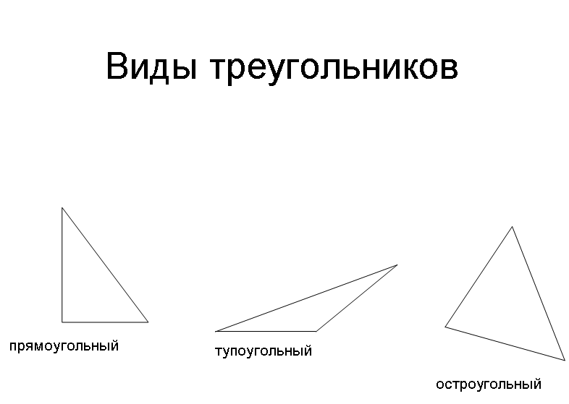

Слайд 2

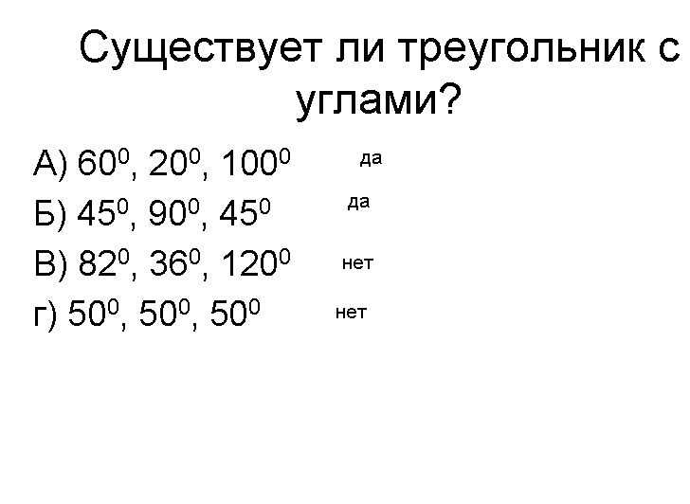
Слайд 3

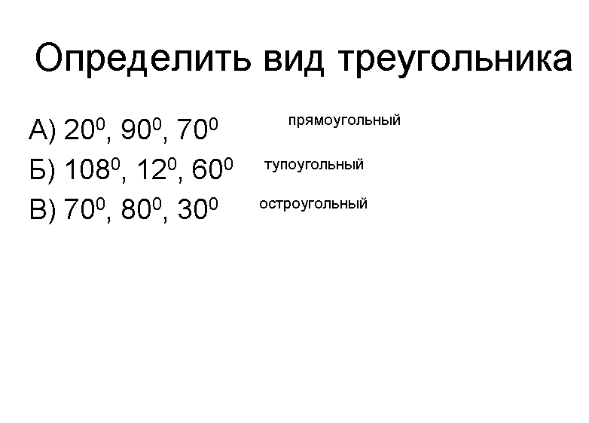

Слайд 4

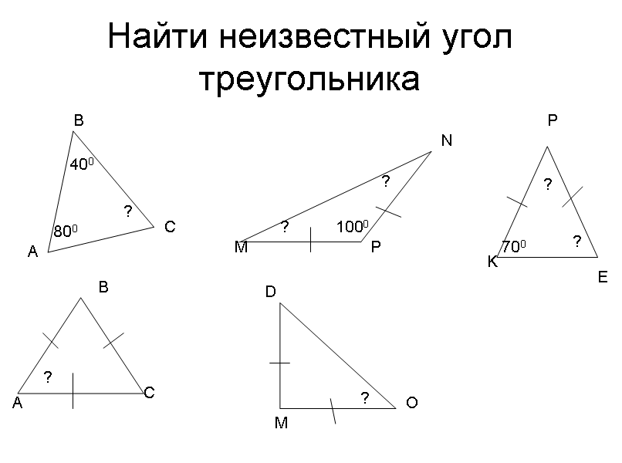

- Работа по теме урока
-Постройте треугольник АВС. Постройте угол, смежный с углом А.
-Какие углы называются смежными?
B
C
A
D

Угол CAD - внешний угол

Попробуйте дать определение внешнего угла. (Внешним углом треугольника называется угол, смежный с каким –нибудь углом этого треугольника)
Можно ли еще построить внешний угол при вершине А? (да)
Сколько внешних углов можно построить у треугольника? (шесть)
На каком рисунке указан внешний угол?
1
1)
2)
3)

1

1

4) 5) 6)
1
1
1

Ответ: рисунок 1 и 5

Вычислите внешний угол треугольника

1) 2) 3)
?
?
40⁰
55⁰
?

Откройте учебник на странице 70. Найдите определение внешнего угла треугольника. Прочитайте его.
Постройте треугольник АВС. Постройте внешний угол ВСК
В
С

А
К

Заполните таблицу.

Угол А | Угол В | Угол С | Угол ВСК | Угол А+ Угол В
90⁰ | 60⁰
40⁰ |  | 80⁰
 | 50⁰ | 100⁰
10⁰ |  | 90⁰
 | 55⁰ | 65⁰

Слайд (проверка)
Угол А | Угол В | Угол С | Угол ВСК | Угол А+ Угол В
90⁰ | 60⁰ | 30⁰ | 150⁰ | 150⁰
40⁰ | 60⁰ | 80⁰ | 100⁰ | 100⁰
30⁰ | 50⁰ | 100⁰ | 80⁰ | 80⁰
10⁰ | 80⁰ | 90⁰ | 90⁰ | 90⁰
60⁰ | 55⁰ | 65⁰ | 115⁰ | 115⁰

Какую закономерность вы заметили? (градусная мера внешнего угла равна сумме двух других углов, не смежных с ним)
Измерьте угол А, угол В и угол ВСК вашего треугольника.
Сравните результат.
Докажем теорему о внешнем угле треугольника.
Теорема. Внешний угол треугольника равен сумме двух углов, не смежных с ним
В

Дано: треугольник АВС
А
С
К
Угол ВСК – внешний угол
треугольника АВС
д-ть: угол ВСК=угол А+уголВ

Доказательство:
Угол ВСК+угол С=180⁰ (смежные углы)
Угол ВСК= 180⁰-угол С
Угол ВСК =
угол А+угол В
Угол А+угол В+угол С=180⁰ (сумма углов треугольников)
Угол А+угол В=180⁰-угол АСВ

Ч.т.д.

Откройте учебник на странице 70. Прочитайте теорему о внешнем угле треугольника

3. Закрепление нового материала

Решаем задачи на готовых чертежах. Найти неизвестные углы. (слайды)
?
1) 2) 3)
38⁰
34⁰
?
128⁰
?
30⁰
70⁰

4) 5) 6)
26⁰
18⁰
?
?
45⁰
60⁰
?
23⁰
50⁰

4. Самостоятельная работа учащихся

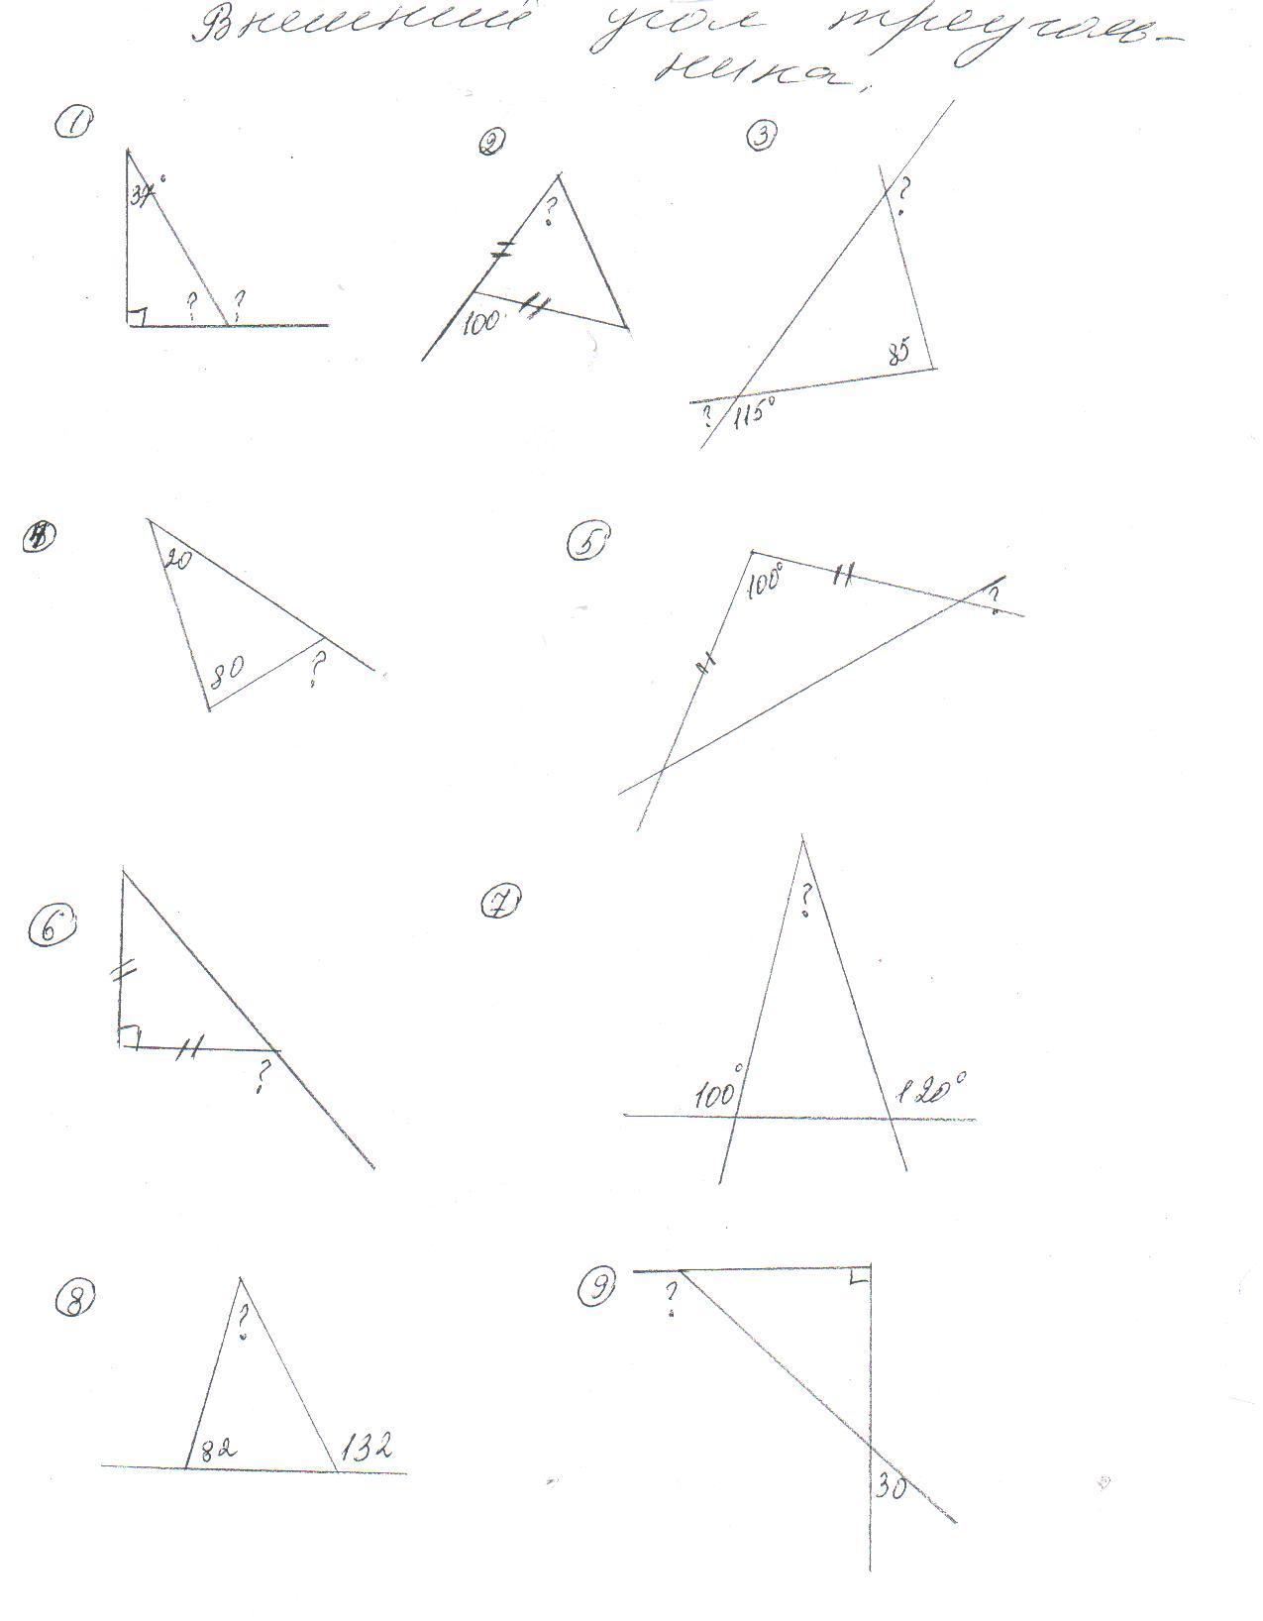

5. Домашнее задание

Страница 89 вопрос 2 №234, 233, дополнительно: №298

